FOBCMS后台使用教程
非常简单,保证每个客户都会用
- 如何修改网站LOGO？
登录后台，点击【网站设置】
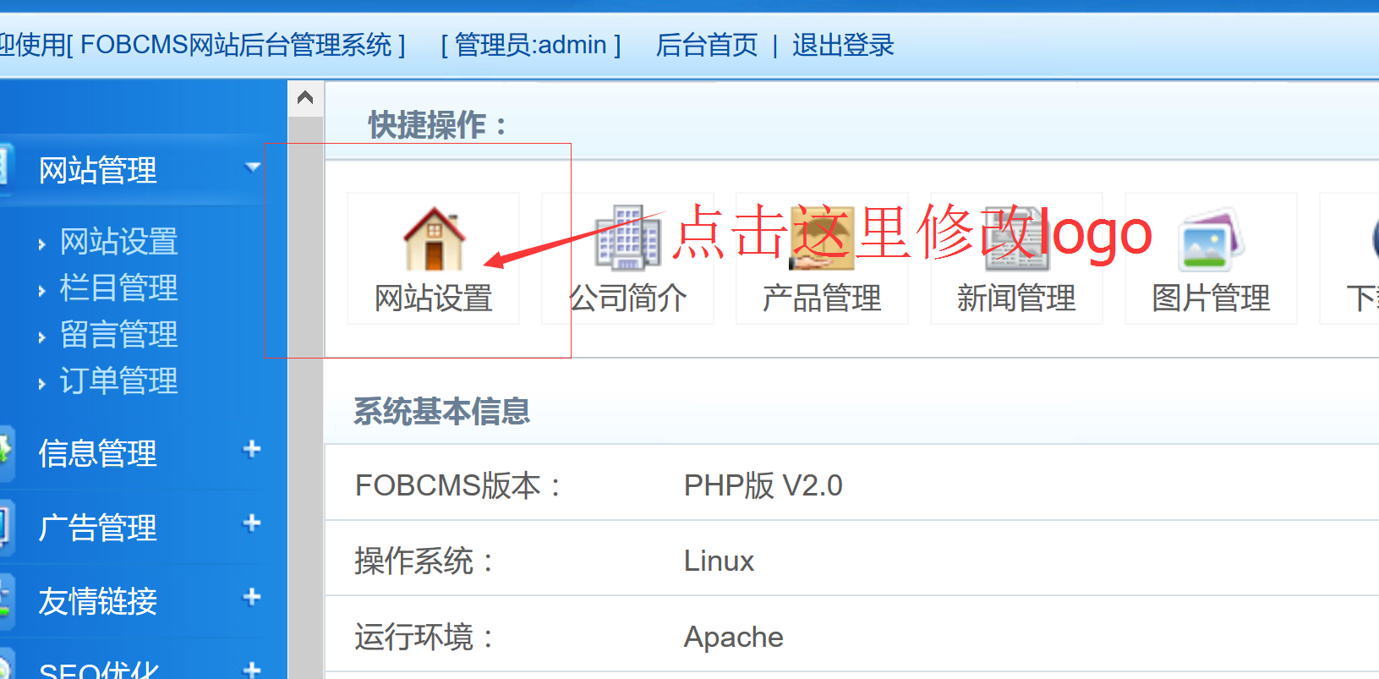
点击【删除该图片】
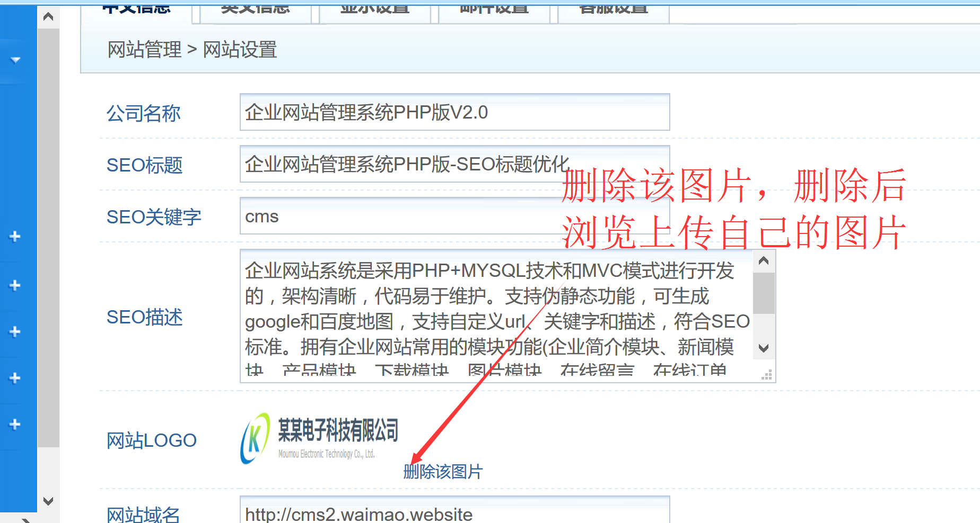
然后【选择文件】，格式jpg、gif、png等都可以。图片大小：您可以在前台，右击图片，查看属性，即可查看图片大小。

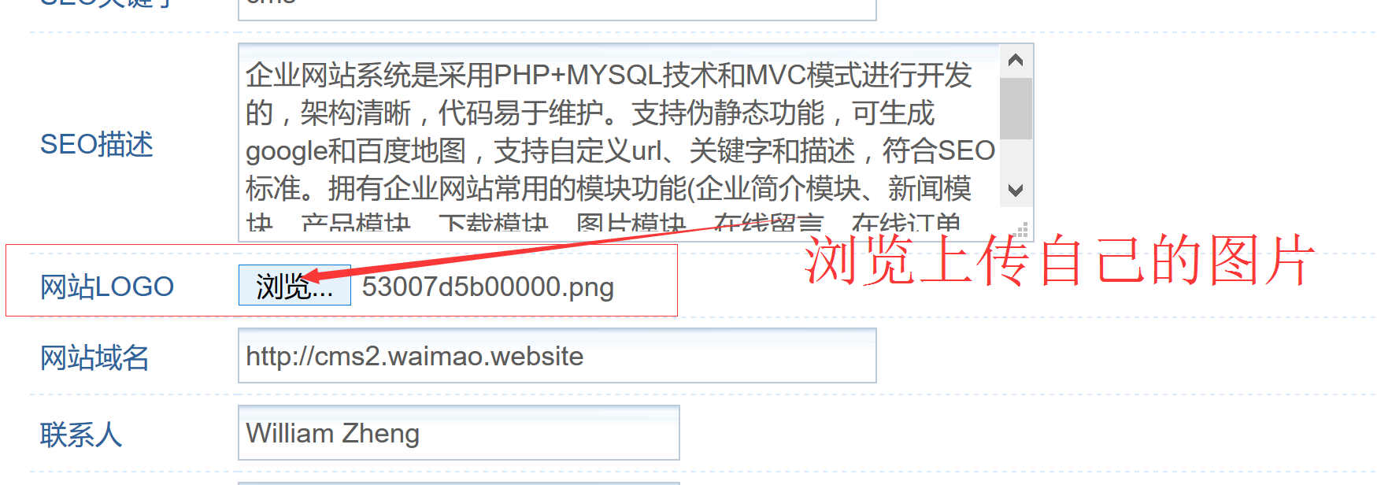
然后点击下面的【确定提交】按钮，提示“修改成功“即可！


- 如何添加“产品分类”？
点击【栏目管理】
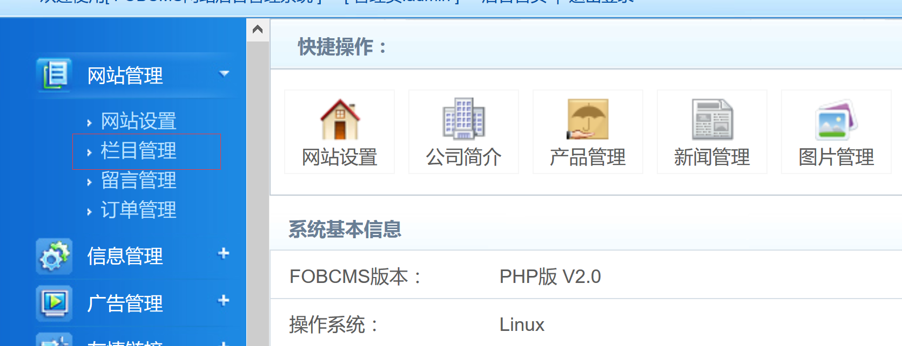
点击【产品中心】分类左侧的【+】图标，可展开产品中心的分类
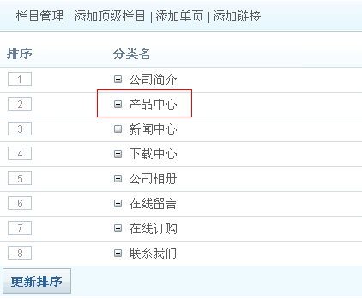
在展开的分类中，点击右侧的【添加子类】链接，可为相应的分类添加子类。
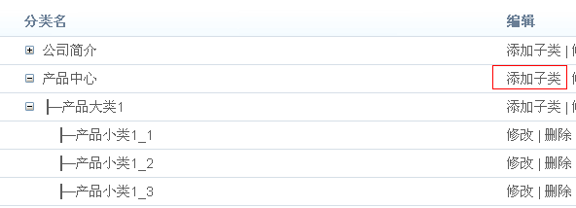
进入添加分类页面，填写相应信息后，点击【提交】按钮即可。
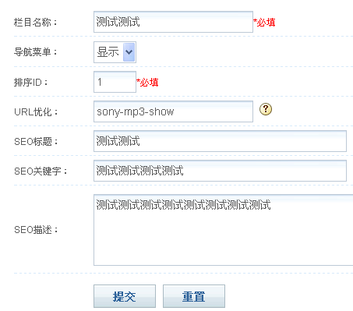
注意：修改栏目后，需要点击一下【清除缓存】才可更新前台。
提示：新闻分类，下载分类，图片分类也是在【栏目管理】中添加与修改，方法与上面相同。

- 如何修改“公司简介”？
进入后台首页，点击【公司简介】

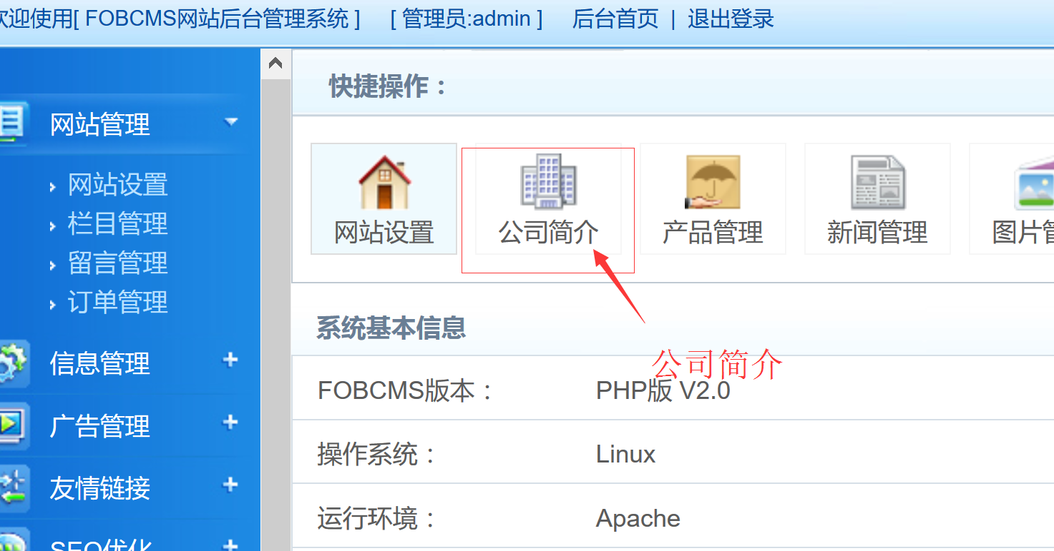
然后点击右边的【修改】链接
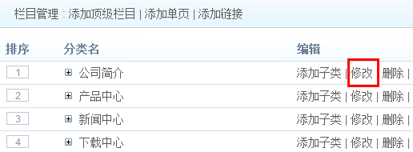
进入修改“公司简介”的修改页面，修改后，点击【确认修改】按钮即可！
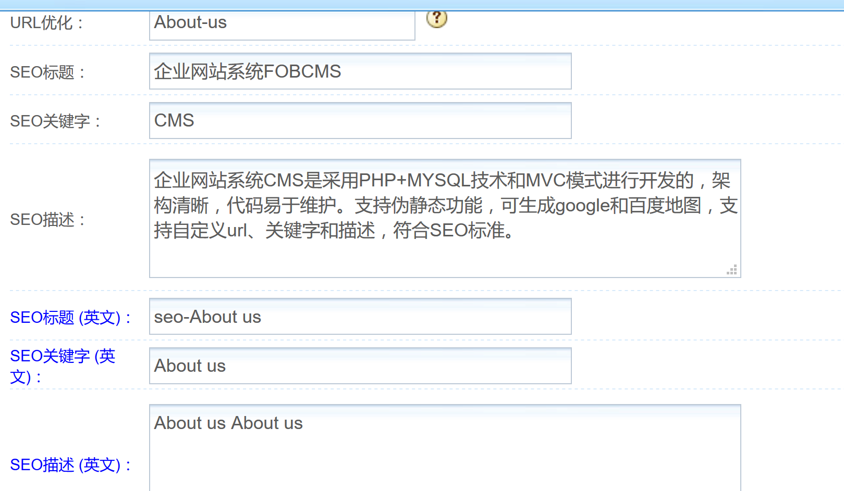
- 如何添加产品信息？
点击后台左侧菜单【添加产品】
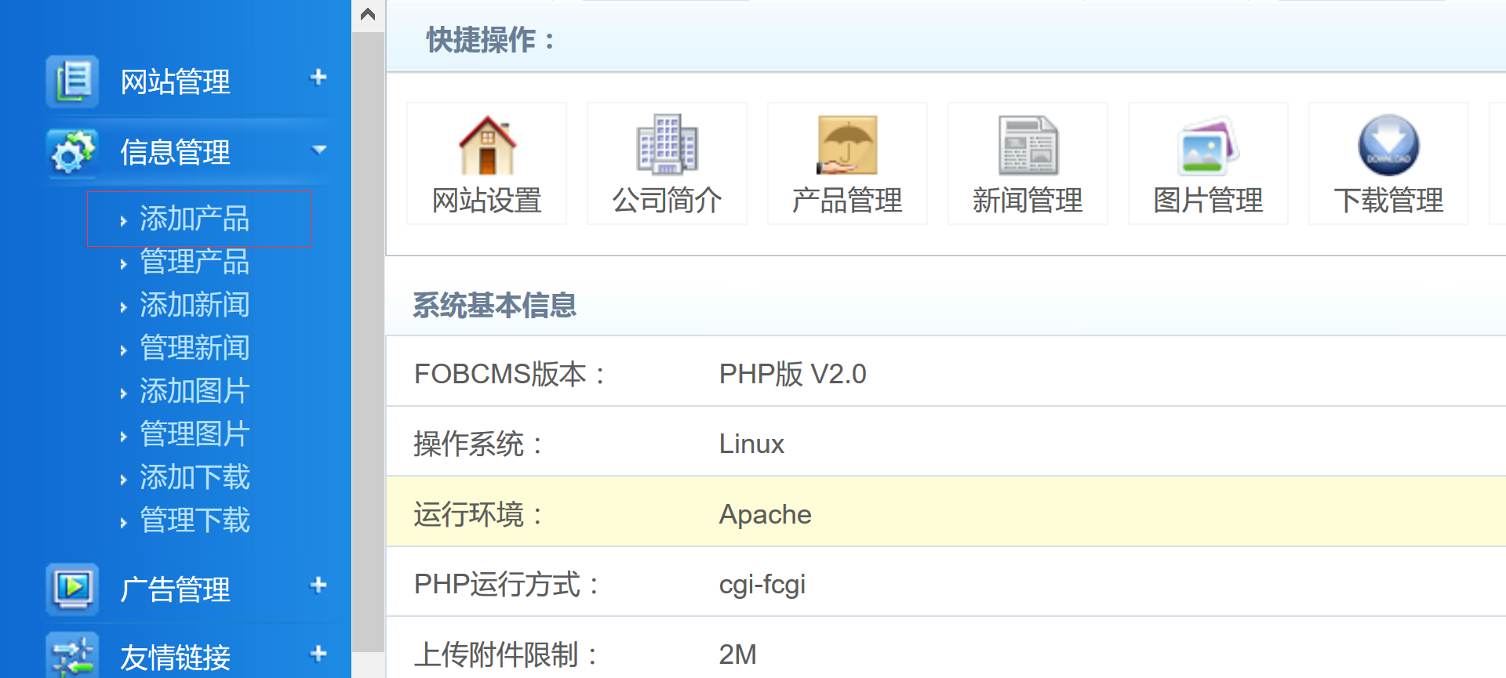

进入“添加产品”的详细页面，填写上产品相关信息，可参照下图：

选项说明：
排序为必填，且只可填数字，数字越小，排序越前。
首页推荐，只有选“是”的产品，才可在首页上显示。
URL是前台页面的html，可加入关键字，有利SEO
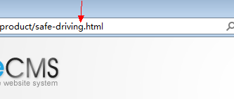

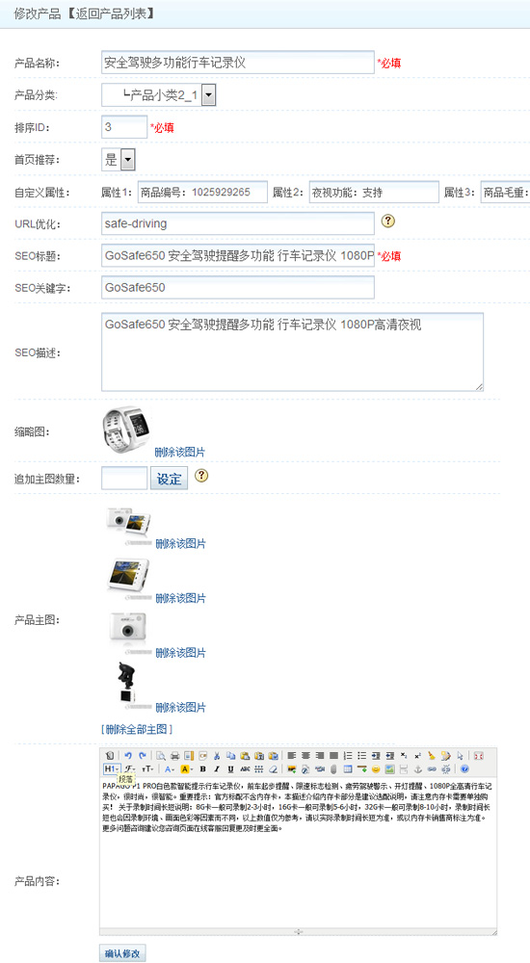
上传多张产品图片的方法：
首先设置上你要上传图片的数量，，比如设定5张，然后点击【设定】按钮，即会显示下图的5个上传选项：
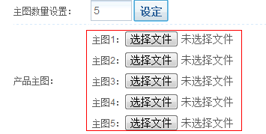
然后选择5张你要上传的图片即可。

- 如何设置邮件通知？
进入首页的【网站设置】，再点击【邮件设置】，填写上邮箱账号、密码等信息。
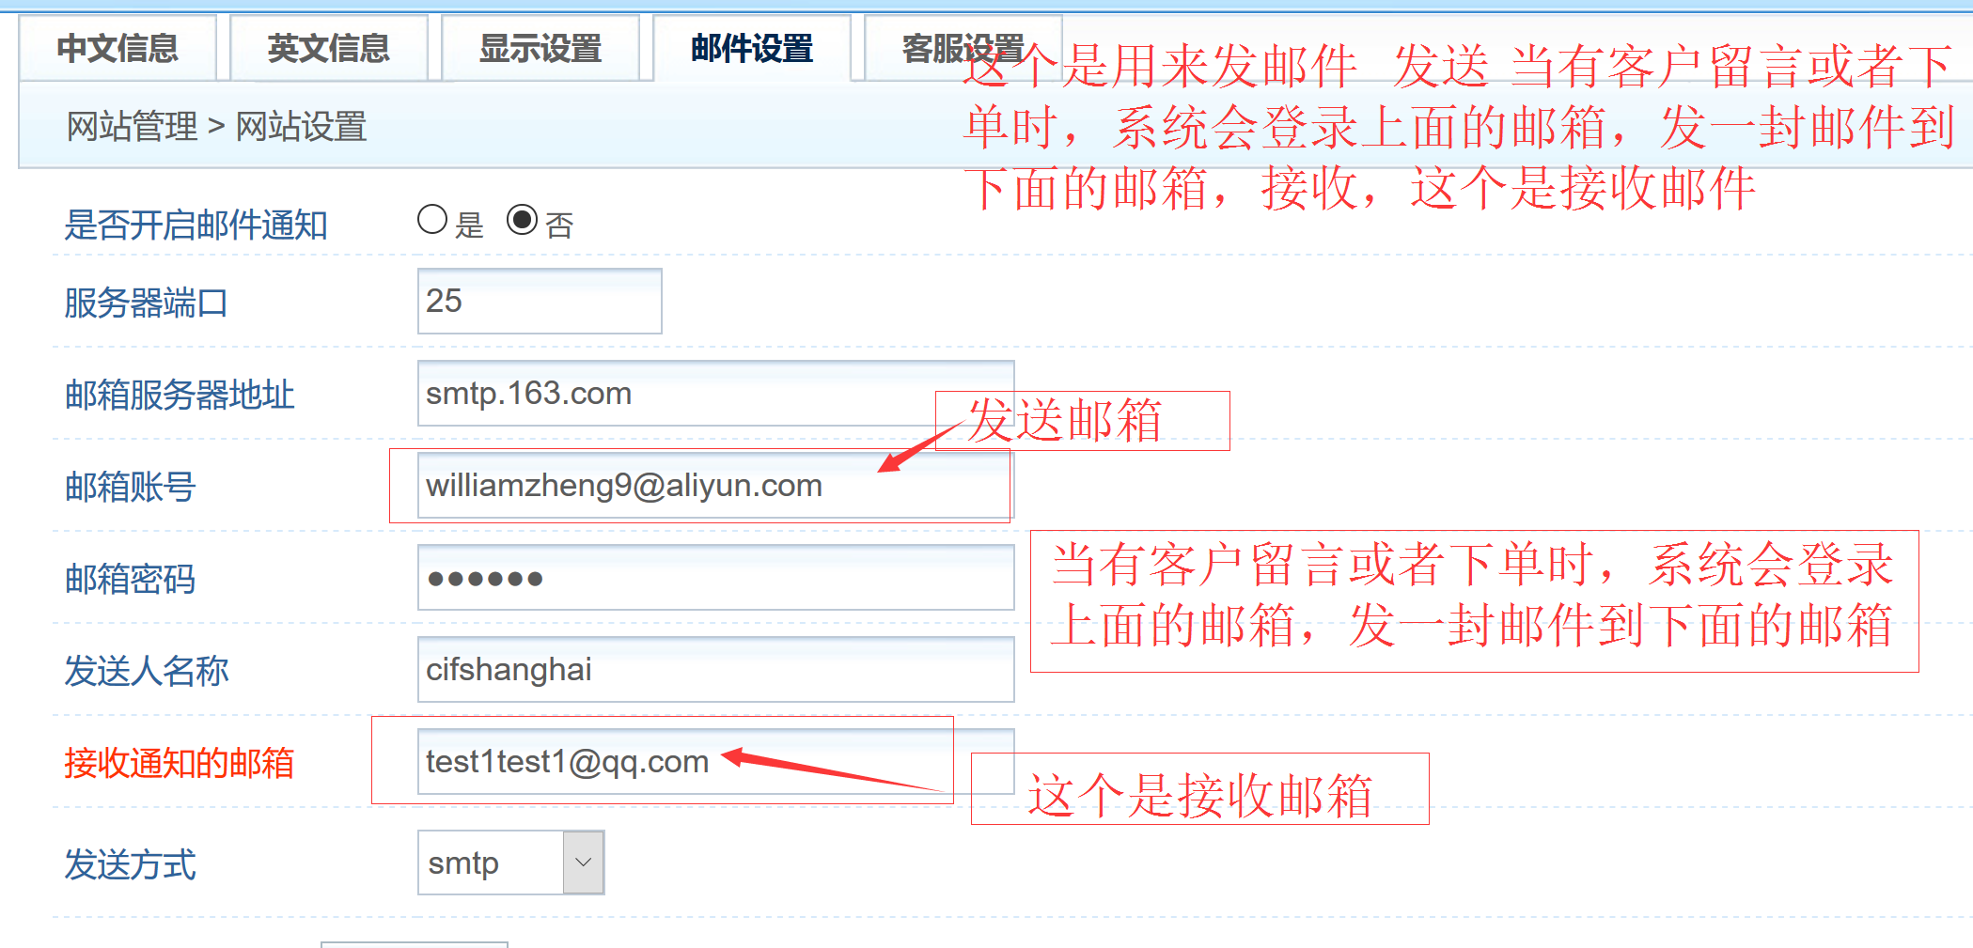

选项说明：
 邮箱服务器，这个是固定的，163邮箱是smtp.163.com，QQ邮箱的是smtp.qq.com，其它各大邮箱可以参考这个网址：http://www.tuicool.com/articles/iE36j2
说明：有些邮箱默认是没开启SMTP的，比如QQ邮箱，需要自己登录上你的邮箱开启。我们测试过163的比较好用，163的默认开启的，不用任何设置。

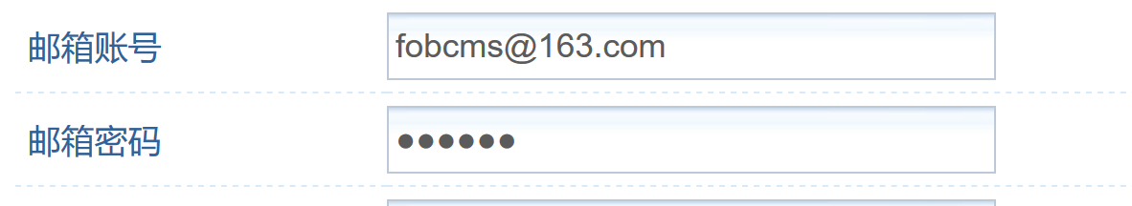 邮箱账号和密码，要设置正确，否则发送邮件不成功。

- 如何设置在线客服？
进入首页的【网站设置】，再点击【客服设置】
详细设置方法请参照下面的图片，填写后点击【确认修改】即可。
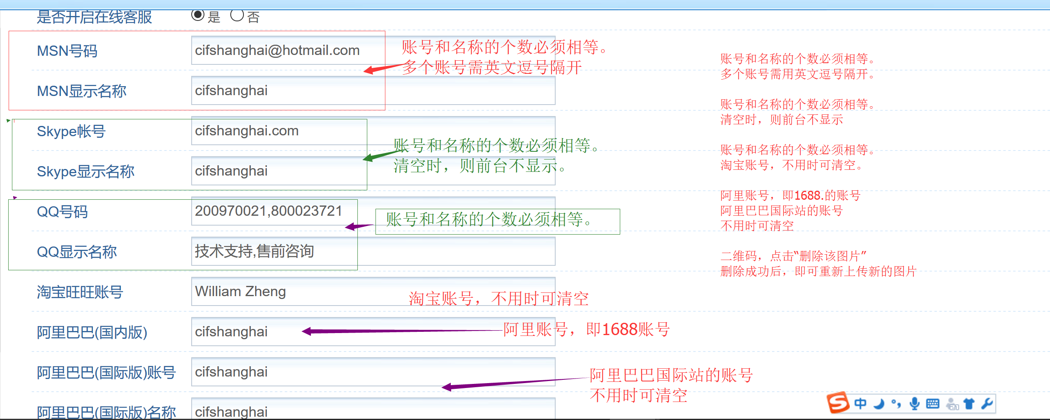

- 如何添加网站内链？
点击左侧菜单【SEO优化】>【内链优化管理】
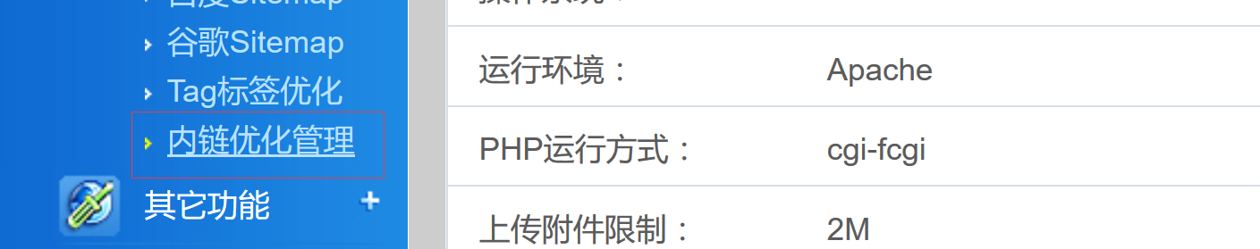

进入内链的页面，点击添加内链：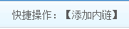
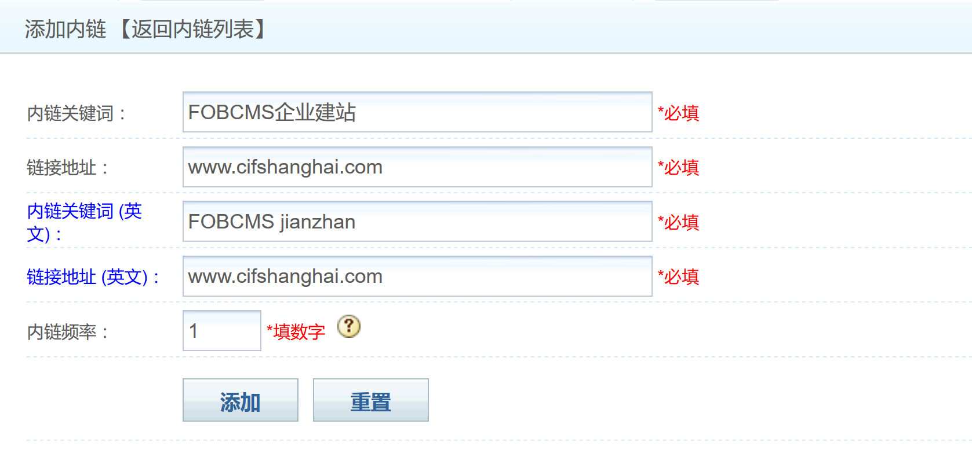
填写后，添加【添加】按钮即可。
说明：
内链频率，是指匹配关键字的次数。
添加后，在前台的显示效果，如下图所示：
只要文章内容中出现“FOBCMS企业网站系统”这个关键字的，都会自动添加上你设置的链接，可以提高网站内部优化。
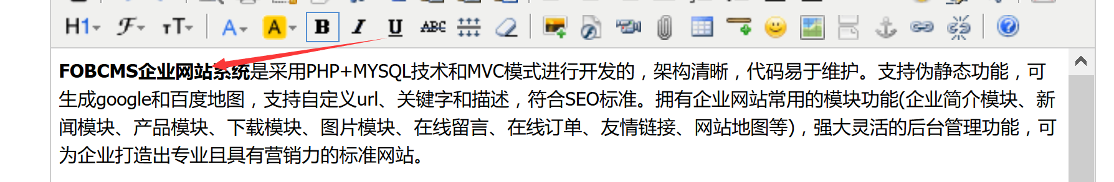

- 如何设置水印？
点击左侧菜单【其它功能】>【水印设置】
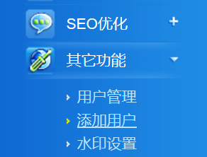

进行“水印设置”页面
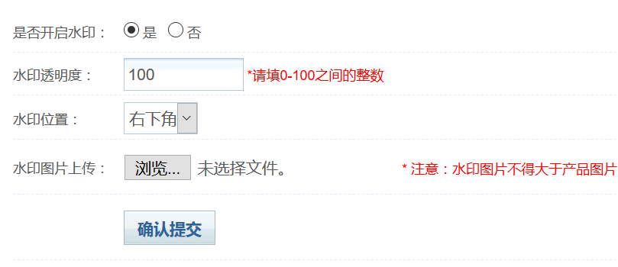

选择【开启】则在后台上传图片时，会自动添加上水印。
【水印透明度】需填0-100之间的整数。
【水印位置】可设置水印显示的位置，有9种位置可选。
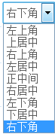
【水印图片上传】请先点击“删除该图片”，删除成功后，才可以选择新的水印图片，全部填写后，点击【确认提交】即可！

后台的使用就先介绍就这，其它设置管理都是大同小异的，有不明白的地方可以联系我们咨询。
官网：www.cifshanghai.com

